МІНІСТЕРСТВО ОСВІТИ І НАУКИ УКРАЇНИ
КОЛОМИЙСЬКИЙ ПОЛІТЕХНІЧНИЙ ФАХОВИЙ КОЛЕДЖ
НАЦІОНАЛЬНОГО УНІВЕРСИТЕТУ«ЛЬВІВСЬКА ПОЛІТЕХНІКА»

ЦИКЛОВА КОМІСІЯ «Автоматизації та комп’ютерно-інтегрованих дисциплін»

КУРСОВА РОБОТА

з дисципліни Монтаж та налагодження технічних засобів автоматизованих систем
на тему PIR Детектор руху з фотозйомкою за допомогою ESP32-CAM

Студента 4 курсу
Групи А-41

Спеціальності
151«Автоматизація та комп’ютерно-інтегровані технології»

Білий В.С.
^{(прізвище та ініціали)}
Керівник: к. ф.-м. н., доцент Никируй Р.І.
(посада, вчене звання, науковий ступінь, прізвище та ініціали)

Оцінка: ___________________________

Члени комісії: ____________ ______________________
(підпис) (прізвище та ініціали)
____________ ______________________
(підпис) (прізвище та ініціали)
____________ ______________________
(підпис) (прізвище та ініціали)

Коломия – 2023

Зміст
Зм.
Арк.
№ документу
Підпис
Дата
Аркуш
2
413КП.151.01.003 ПЗ

Розробив
Білий В.С.
Перевірив
Никируй Р.І.

Проєкт
“PIR Детектор руху з фотозйомкою за допомогою ESP32-CAM.”
Літера
Аркушів
20
КПК НУ «ЛП», гр.А-41

афедра РТ ЧДУ

ВСТУП……………………………………………………………………………..3
2. Огляд відомих технічних рішень………………………………………………4
3. Розробка структурної або функціональної схеми…………………………...6
4. Виконання принципової електричної схеми в програмі Proteus………...….7
4.1 Основні правила побудови електричної схеми……………………………7
4.2 Виконання принципової електричної схеми в програмі Proteus………….12
5. Конструювання монтажної схеми друкованої плати (Proteus, Arcs PCB Layout, KiCAD, Sprint-Layout)…………………………………………………..14
6. Огляд 3D моделювання електричної схеми в Proteus………………………..16
7. Висновок……………………………………………………………………….17
СПИСОК ВИКОРИСТАНИХ ДЖЕРЕЛ…………………………...…………...18
Додаток 1…………………………………………………………………………19
Додаток 2…………………………………………………………………………20

ВСТУП
Зм.
Арк.
№ документу
Підпис
Дата
Арк.
3
413КП.151.01.013 ПЗ

Вітаю! Сьогодні я хочу розповісти вам про захоплюючий проект, який можна здійснити з використанням ESP32-CAM - це PIR детектор руху з фотозйомкою.
Якщо ви не знаєте, PIR детектор руху - це електронний пристрій, який виявляє рух на основі зміни температури. Завдяки цьому детектор може виявляти наявність людини або тварини в приміщенні і передавати сигнал на вашу систему безпеки або контролю доступу.
ESP32-CAM - це мініатюрна камера з вбудованим Wi-Fi модулем, яка працює на базі ESP32-мікроконтролера. Ця камера дозволяє знімати відео та фото у високій якості та передавати їх через Інтернет.
Поєднання цих двох пристроїв дає можливість створити PIR детектор руху з фотозйомкою, який може не лише виявляти рух, але й знімати фотографії або відео відразу ж після спрацювання детектора. Цей проект може бути корисним для створення системи безпеки в вашому домі або офісі.
Давайте дізнаємось більше про те, як створити PIR детектор руху з фотозйомкою за допомогою ESP32-CAM!

2. Огляд відомих технічний рішень.
Зм.
Арк.
№ документу
Підпис
Дата
Арк.
4
413КП.151.01.013 ПЗ
ESP32-CAM – це невеликий модуль камери з чіпом ESP32-S. На додаток до камери OV2640 і кількох GPIO для підключення периферійних пристроїв, він також має слот для карти MicroSD, який може бути корисним для зберігання зображень, зроблених камерою, або для зберігання файлів для подальшого використання для користувача. Цей модуль не має стандартного порту USB і запис програмного забезпечення в пам'ять плати буде здійснюватися через спеціальний підключений програматор (USB TO TTL або FTDI
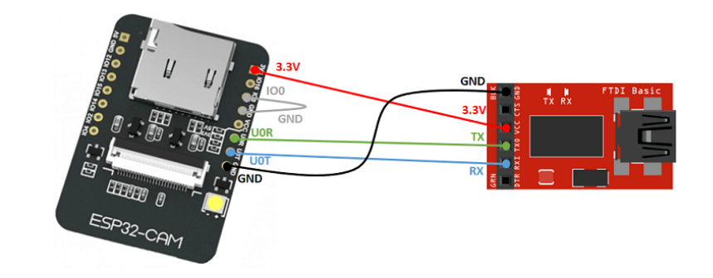
Рис.2.1 – підключення плати до програматора

Підсистема I2S в ESP32 також забезпечує високошвидкісну шину, підключену безпосередньо до оперативної пам’яті для прямого доступу до пам’яті, тобто це надає можливість налаштувати підсистему I2S ESP32 для надсилання або отримання паралельних даних під апаратним керуванням
Плата ESP32 – покращена версія попереднього мікроконтролера ESP8266. Незважаючи на недавній випуск оновленої плати, розробники віддають перевагу саме їй, оскільки в ній покращено ядро з швидшим Wi-Fi, Bluetooth 4.2 і різними входами/виходами (аналоговими/цифровими) . Існує чимало відмінностей між цими двома платами (рис. 2.2).
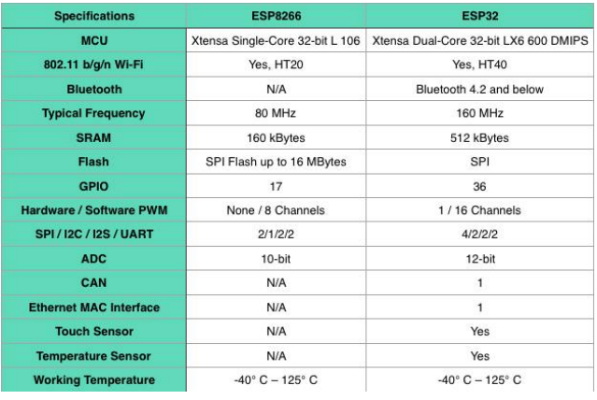
Рисунок 2.2 – Порівняння ESP32 та ESP8266
Одним з основних недоліків плати ESP8266 є мала кількість контактів на платі. У версії ESP32 це було покращено, і самі піни стали набагато більше, і вони також стали багатофункціональними.

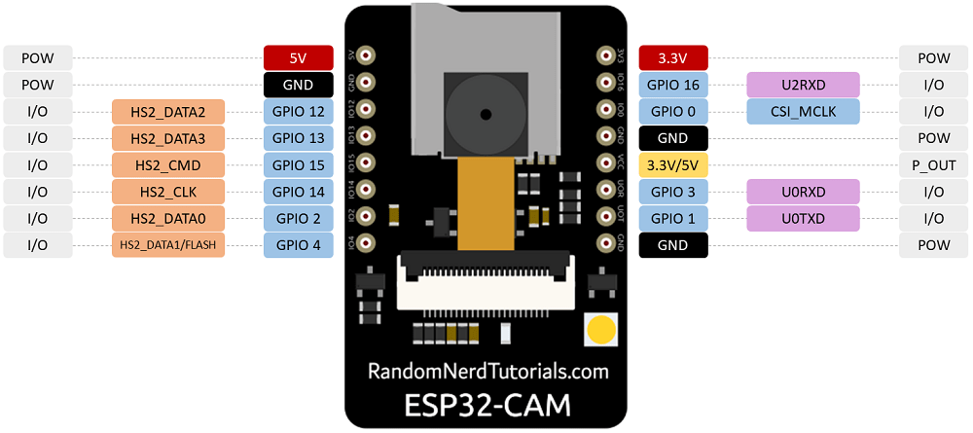
Рис 2.3 – Зображення схеми ESP32-CAM
Зм.
Арк.
№ документу
Підпис
Дата
Арк.
5
413КП.151.01.013 ПЗ
3. Розробка структурної або функціональної схеми.
Зм.
Арк.
№ документу
Підпис
Дата
Арк.
6
413КП.151.01.013 ПЗ
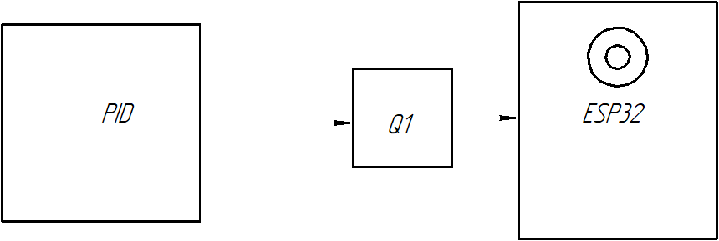

Рис. 3. Зображення структурної схеми

Наведена структурна схема,, є неважкою схемою PIR Детектора руху з використовуванням плати ESP32-CAM , також є фотозйомка
ESP32-CAM перебуває в режимі глибокого сну з увімкненим зовнішнім пробудженням.
Коли виявлено рух, датчик руху PIR надсилає сигнал, щоб пробудити ESP32.
ESP32-CAM робить фото та зберігає його на картці microSD.
Він повертається в режим глибокого сну, доки не буде отримано новий сигнал від датчика руху PIR.

.
4. Виконання принципової електричної схеми в програмі Proteus.
Зм.
Арк.
№ документу
Підпис
Дата
Арк.
7
413КП.151.01.013 ПЗ
4.1 Основні правила побудови електричної схеми.

Схема електрична принципова визначає повний склад елементівта зв'язків між ними і дає детальне уявлення про принцип роботи. Відповідно до класифікації, що її встановлює ГОСТ 2.701-84, схема електрична принципова має код ЕЗ. Правила виконання схем принципових встановлюють стандарти ГОСТ 2.702-75 та 2.708-81 [1, 5].
Для побудови схеми електричної принципової радіотехнічного пристрою необхідно знати такі правила:
  - На схемі електричній принциповій УГП зображують усі електричні елементи і електричні зв'язки між ними, а також елементи роз'ємів, клем і з'єднувальних плат вхідних і вихідних електричних ланцюгів.
  - УГП креслять у стані, в якому вони зображені у відповідному стандарті, або повернутими на кут, кратний 90°. Кваліфікаційні символи (світловий потік і т. п.) при обертанні УГП не повинні змінювати своєї орієнтації (рис. 4.1).
  - Лінії електричних зв'язків, товщину(width)яких зазвичай приймають 0,2...0,6 мм, повинні бути найкоротшими. Встановлюється відстань (просвіт) між сусідніми лініями УГП не менша за 1 мм, між окремими умовними графічними позначеннями не менша за 2 мм (рис. 4.2).
  - РозміриУГП повинні відповідати розмірам відображень, що наведені у відповідних стандартах.

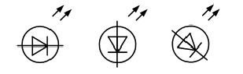
Рис. 4.1 – Зображення кваліфікувальних символів
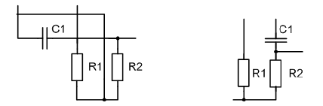
а) б)
Рис. 4.2 – Зображення ліній зв'язку: а) нераціональне; б) раціональне
  - Кожний наведений на схемі елемент повинний мати буквено- цифрове позначення, в якому літери позначають скорочене найменування, а цифри - порядковий номер елемента за ГОСТ 2.710-81.
Порядкові номери позначають у межах кожної групи елементів на схемі, починаючи з одиниці, у послідовності розташування елементів у схемі в напрямку зверху донизу і зліва направо (див. рис. 4.2).
  - Допускається креслити окремі елементи та всю схему рознесеним способом, при якому для наочності зображення окремих ланцюгів умовно- графічні зображення елементів розташовують у різних місцях схеми. При цьому буквено-цифрові позначення надають усім частинам приладу або елемента, які зображені рознесеним способом (рис. 4.3, 4.4).

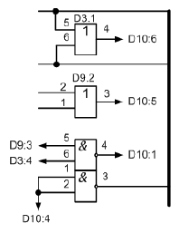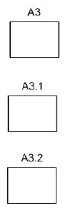
а) б)
Рис. 4.3 – Зображення елементів схеми або пристрою: а) з обривом ліній зв'язку; б) рознесеним способом
  - Характеристики вхідних та вихідних кіл, а також адреси їх зовнішніх підключень рекомендовано записувати в таблиці, що вміщуються замість умовних графічних позначень роз'ємів, плат і т. п. Такі ж таблиці вміщують на лініях, що відображають вхідні та вихідні кола і не закінчуються па схемі роз'ємами, платами й т. п.
Зм.
Арк.
№ документу
Підпис
Дата
Арк.
8
413КП.151.01.013 ПЗ

9. Заради зменшення кількості паралельних ліній, що прямують в одному напрямку і не розташовані на великій відстані, застосовують однолінійне зображення таких ліній за такими правилами (ГОСТ 2.751 - 73):
- замість усіх ліній зображують лише одну з вказуванням кількості ліній числом чи позначкою (рис. 4.4);
- при порушенні порядку слідування ліній, повинні бути нанесені відповідні позначки (рис. 4.5а, 4.5б).

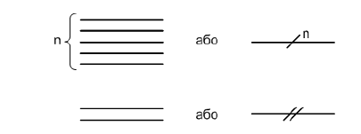
Рис. 4.4 - Однолінійне зображення ліній зв'язку

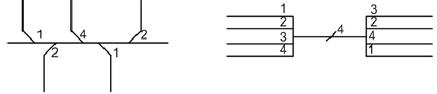
а) б)
Рис. 4.5 – Зображення: а) відгалуження ліній групового зв’язку; б) злиття та розгалуження ліній зв’язку

  - Для спрощення графіки схеми, зменшення кількості ліній реко- мендуггься застосувати умовне графічне злиття окремих ліній в групові лінії зв'язку за такими правилами. Кожна лінія в місці злиття повинна бути помічена порядковим номером (рис. 4.5а, 4.5б). Лінії, які зливаються в груповий зв'язок, як правило, не повинні мати розгалужень, тобто будь-який умовний номер повинний зустрічатися на лінії групового зв'язку тільки два рази.
Зм.
Арк.
№ документу
Підпис
Дата
Арк.
9
413КП.151.01.013 ПЗ
  - Лінії групового зв'язку допускається виконувати потовщеними. В усьому комплекті ехем лінії, які зливаються, повинні бути зображені одним з двох способів - під прямим кутом (рис. 4.5б) або зломлені під кутом 45⁰ до групової лінії (рис. 4.5а). Точка злому повинна бути віддалена від лінії групового зв'язку не менше, ніж на 3 мм.
11. При зображенні схеми рознесеним способом часто застосовують обриви ліній електричного зв'язку. Допускається обривати лінії зв'язку віддалених один від одного елементів, якщо графічне зображення ліній ускладнює читання схем, якщо схема виконана на декількох листах і т.п. Обриви ліній закінчують стрілками з вказанням місць підключення. На рис. 4.3а зображений фрагмент схеми електричної принципової. Біля обривів ліній електричного зв'язку вказані адреси підключення, наприклад, D10:6 потрібно читати так: до пристрою D10, вивід 6. Потовщеною лінією показана лінія групового зв'язку (шина).
12. Заради спрощення схеми при наявності у ній кількох однакових елементів (приладів, функціональних груп), з'єднаних паралельно (рис. 4.6а), допускається замість зображення усіх гілок паралельного з'єднання лише зображати одну гілку, для чого вказати кількість гілок за допомогою позначення відгалуження. Біля графічних позначень елементів, зображених у одній гілці, проставляють їх буквено-цифрове позначення, при цьому повинні бути враховані всі елементи, прилади або функціональні групи, що входять до цього паралельного з'єднання (рис. 4.6б). На рис. 4.6в вказані рекомендовані розміри спрощеного зображення паралельного з'єднання.

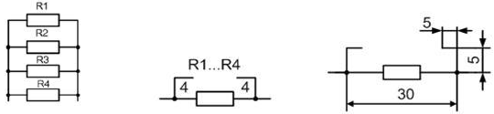
а) б) в)
Рис. 4.6 – Зображення однакових елементів, які з'єднані паралельно: а) розгорнуте; б) спрощене; в) рекомендовані розміри в мм
Зм.
Арк.
№ документу
Підпис
Дата
Арк.
10
413КП.151.01.013 ПЗ

13. При наявності у виробі трьох або більше однакових елементів (приладів, функціональних груп), з'єднаних послідовно (рис. 4.7а), допускається замість зображення усіх послідовно з'єднаних елементів (приладів, функціональних груп) зображати лише перший та останній елементи, зображаючи зв'язки між ними штриховими лініями. При наданні елементам позначень повинні бути враховані всі елементи, що не зображені на схемі (рис. 4.7,6). Над штриховою лінією при цьому вказують загальну кількість однакових елементів.
Зм.
Арк.
№ документу
Підпис
Дата
Арк.
11
413КП.151.01.013 ПЗ

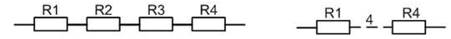
а) б)
Рис. 4.7 – Зображення однакових елементів, які з'єднані послідовно: а) розгорнуте; б) спрощене

4.2 Виконання принципової електричної схеми в програмі Proteus.
Зм.
Арк.
№ документу
Підпис
Дата
Арк.
12
413КП.151.01.013 ПЗ
Після запуску програми бачимо головне вікно в якому можемо скласти схему електричну принципову радіотехнічного пристрою.
Інтерфейс програми здебільшого зрозумілий для користувача програмними продуктами Microsoft. Основне вікно програми, з яким доведеться працювати більшу частину часу, складається з наступних елементів головного меню та робочих панелей, які можна переміщувати по екрану, бібліотеки окремих елементів (які користувач вибирає з загальної бібліотеки), кнопок запуску/зупинки емулятора, зменшеного варіанта робочого простору програми, кнопки для перевертання будь-якого елемента.
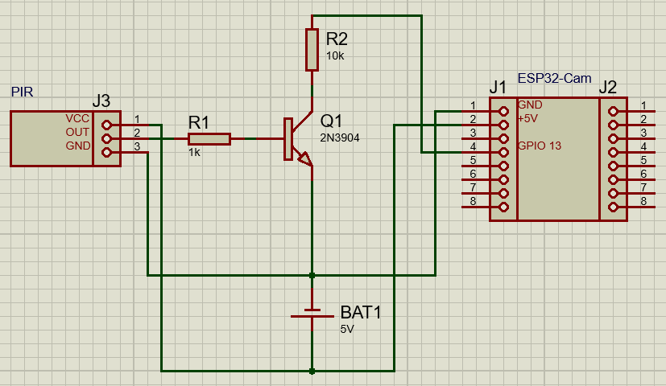
Рис. 5. Принципова електрична схема в програмі Proteus.

Показаний компаратор MAX921 обраний через широкий діапазон напруги живлення, низький струм живлення та внутрішній опір напруги. Типові пристрої витрачають менше 3 мкА струму спокою. Вихід схеми - це транзистор з відкритим зливом, який може керувати системою домашньої безпеки або спрацьовувати РЧ-модуль, який повертається до місця проживання. FET - це надійний силовий пристрій (VN88ADF), який підтримує постійні струми навантаження більше 1А. Повна схема забирає близько 3,1 мкА.
Зм.
Арк.
№ документу
Підпис
Дата
Арк.
13
413КП.151.01.013 ПЗ
Напруга на сенсорному резисторі перевищує 30 мВ, коли сигналізатор активний, тому точка відключення ланцюга встановлюється на 18 мВ. Оскільки поріг між активною та неактивною роботою настільки великий, штифт гістерезису підключений для мінімального гістерезису в компараторі. Конденсатори запобігають помилковим спрацьовуванням, зменшуючи шум і чутливість до радіочастотного шуму. (Конденсатор 4,7 нФ у точці відключення 18 мВ повинен мати діелектрик з низьким витоком, такий як поліестер.)
Якщо сповіщувач диму підключається до системи домашньої безпеки, зверніть увагу, що майже розряджена батарея, яка періодично включає сигналізацію, також активує дистанціний вихід.
5. Конструювання монтажної схеми друкованої плати (Proteus, Arcs PCB Layout, KiCAD, Sprint-Layout).
Зм.
Арк.
№ документу
Підпис
Дата
Арк.
14
413КП.151.01.013 ПЗ
Розробка друкованої плати розпочинається з створення схеми в програмі моделювання ISIS Proteus. Після цього для того щоб перейти в ARES потрібно викликати команду Tools > Netlist to ARES. Після виклику команди буде автоматично запущено вікно програми ARES з пропозицією вибору необхідного типу друкованої плати, що буде розроблятися. В якості друкованої плати вибираємо плату з двосторонньою металізацією, після чого зберігаємо проект.
В процесі завантаження списку з’єднань для кожного символу схеми в бібліотеках корпусів компонентів *.LIB знаходиться відповідний корпус. Якщо необхідний корпус відсутній у бібліотеці, то за допомогою вкладки Package Mode створюємо новий корпус або проводимо вибірку одного із існуючих корпусів.
Перед початком розміщення компонентів в Layout потрібно встановити параметри плати. Ці параметри перераховані нижче, але не всі потрібно буде змінювати, так як вони можуть бути встановлені в технологічному шаблоні чи в шаблоні плати, які були завантажені на етапі створення плати:
- створення границь плати;
- установка одиниць виміру, сіток;
- створення кріпильних отворів;
- визначення стека шарів зазорів.

Для коректної роботи в ARES PCB Layout вибираємо одиниці виміру – мілі (mils). В перерахунку на метричну систему 100 mils=2,54 мм або 1 мм=39,37 mils.
Перед початком процесу автоматичного трасування друкованої плати, за допомогою вкладки Technology > Design Rules проводимо необхідні налаштування допустимого розміщення провідників, їх мінімальної та максимально можливої товщини, а також зазорів між ними. Для початку трасування виконуємо команду Tools > Auto Router [21]. Розводка даної плати виконана в автоматичному режимі з подальшим корегуванням.

Скориставшись функціональними можливостями ARES, побудуємо візуальну трьохвимірну модель друкованої плати з встановленими компонентами. Для цього необхідно виконати команду Output > 3D Visualization. Побудована трьохвимірна модель зображена на рис. 6.
Зм.
Арк.
№ документу
Підпис
Дата
Арк.
15
413КП.151.01.013 ПЗ

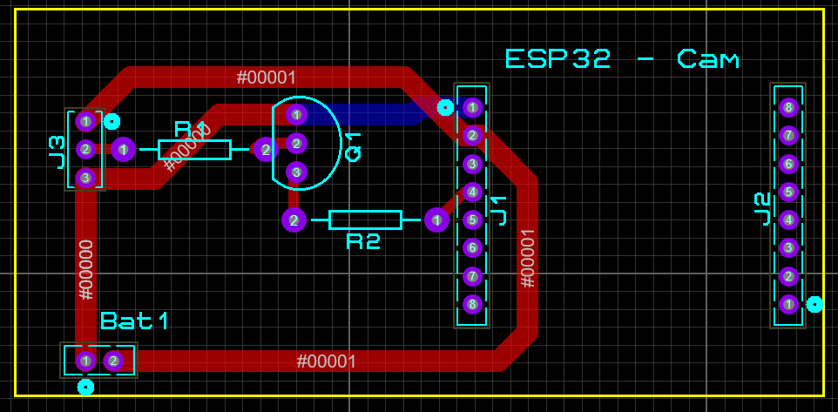
Рис. 6. Монтажна схема друкованої плати PCB Layout.
На даному рисунку зображено нашу електричну принципову схему, лише у вигляді друкованої плати.

6. Огляд 3D моделювання електричної схеми в Proteus.
Зм.
Арк.
№ документу
Підпис
Дата
Арк.
16
413КП.151.01.013 ПЗ
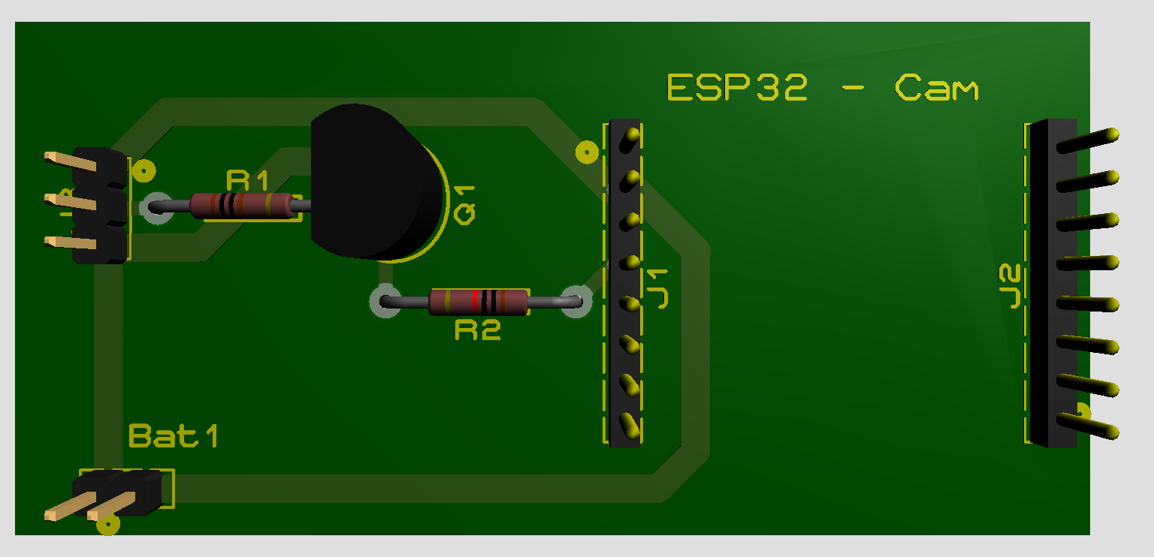
Рис. 6. 3D модель електричної схеми в програмі Proteus.
На даному рисунку зображено 3D модель електричної принципової схеми, зробленої у програмі Proteus -> 3D Visualizer.

ВИСНОВОК
Зм.
Арк.
№ документу
Підпис
Дата
Арк.
17
413КП.151.01.013 ПЗ
Такі системи автоматичного проектування, як DipTrace, Eagle CAD, Proteus і Sprint Layout використовуються радіоаматорами і професіоналами для створення сучасних пристроїв. Поширення цих систем автоматичного проектування пояснюється їх простотою і доступністю. В глобальній мережі "Інтернет" існує велика кількість інформації про перераховані вище системи автоматичного проектування друкованих плат. Крім цього можна знайти вже готові друковані плати спроектовані в цих програмних пакетах. Це дозволяє радіоаматорам обмінюватися своїм досвідом і удосконалювати свої знання. Тому така методична розробка є важливою для розширення знань із основ роботи вцих системах автоматичного проектування друкованих плат.
Отже, можна зробити висновок, що PIR детектор руху з фотозйомкою на базі ESP32-CAM - це захоплюючий проект, який може бути корисним для створення системи безпеки в будь-якому приміщенні. Даний проект дозволяє виявляти рух та знімати фотографії або відео відразу ж після спрацювання детектора, що допоможе забезпечити відповідність рівня безпеки у приміщенні. Крім того, ESP32-CAM має вбудований Wi-Fi модуль, що дозволяє передавати фотографії або відео через Інтернет, що є додатковим плюсом для цього проекту. У цілому, створення PIR детектора руху з фотозйомкою на базі ESP32-CAM може бути цікавим та корисним завданням для будь-якого ентузіаста електроніки та систем безпеки.

СПИСОК ВИКОРИСТАНИХ ДЖЕРЕЛ
Зм.
Арк.
№ документу
Підпис
Дата
Арк.
18
413КП.151.01.013 ПЗ
- Единая система конструкторской документации правила выполнения схем ГОСТ 2.701-84, № 3038 срок введения установлен с 01.07.85.
- Лободзінська Р. Ф. Конструювання радіоелектронних засобів телекомунікаційних систем / Р. Ф. Лободзінська. – Вінниця: ВНТУ, 2003. – 86с.
- Мэнгич Ч. Технология поверхносного монтажа / Ч. Мэнгич. – М.: Мир, 1990. – 428с.
- Единая система конструкторской документации правила выполнения електрических схем ГОСТ 2.702-85, № 2584 срок введения установлен с 01.07.77.
- Единая система конструкторской документации правила выполнения електрических схем цифровой вычислительной техники ГОСТ 2.708-81, № 1560 срок введения установлен с 01.01.82.
- Невлюдов І. Ш. Основи виробництва електронних апаратів [підруч. для студ. вищ. навч. закл.] / І. Ш. Невлюдов. – Харків: ТОВ «Компанія СМІТ», 2006. – 592с.
- Гормаков А. Н., Воронина. Н. А Конструирование и технология электронных устройств и приборов. Печатные платы. [Электронный ресурс] / А. Н, Гормаков, – ТПУ, 2006. – 151с.

Додаток 1
Зм.
Арк.
№ документу
Підпис
Дата
Аркуш
19
413КП.151.01.003 ПЗ

Розробив
Білий В.С.

Перевірив
Никируй Р.І.

Проєкт
“ PIR Детектор руху з фотозйомкою за допомогою ESP32-CAM”
Літера
Аркушів
20
КПК НУ «ЛП», гр.А-41

афедра РТ ЧДУ
Зображення монтажкої схеми друкованої плати в PCB Layout.

Додаток 2
Зм.
Арк.
№ документу
Підпис
Дата
Аркуш
20
413КП.151.01.003 ПЗ

Розробив
Білий В.С.

Перевірив
Никируй Р.І.

Проєкт
PIR Детектор руху з фотозйомкою за допомогою ESP32-CAM”
Літера
Аркушів
20
КПК НУ «ЛП», гр.А-41

афедра РТ ЧДУ
3Д зображення моделювання електричної плати

